Manual de Usuario:
Base de datos “SAT_Nómina_V2”

Automatización de la extracción, limpieza, transformación y carga de las tablas de nóminas al servidor SQL Server mediante códigos de Python

Autores:
Cruz Antonio Arteaga Escamilla
Alan Damian Dominguez Romero

Fecha:
26 de febrero de 2026

1. Fundamentos técnicos
En esta sección se da una introducción al proceso ETL y se explican las convenciones usadas para este proyecto.
1.1 Introducción
Este manual de uso explica detalladamente el proceso completo para la extracción, limpieza, transformación y carga de las tablas al servidor SQL Server mediante códigos de Python. A continuación, se describe cada proceso.
Extracción (E): Consiste en leer los archivos CSV o TXT y crear los “DataFrames” (variables tipo tabla en Python).
Transformación (T): Consiste en limpiar los datos, esto incluye reemplazar “_” por espacio, eliminar símbolos raros (como $#%-;”), convertir a mayúsculas, eliminar acentos o signos de puntuación (si aplica), etc. Además de convertir las columnas de las tablas (DataFrames) al tipo de dato correspondiente, como cadena de caracteres, números enteros o con punto decimal, etc.
Carga (L): Consiste en enviar los datos al servidor SQL Server.

1.2 Generalidades y convenciones usadas
La base de datos en SQL Server correspondiente a este proyecto es “SAT_Nómina_V2”, con el esquema “dbo”. Las tablas usadas son las tablas de nóminas recibidas del SAT correspondientes a los siguientes anexos solicitados (oficio “SAT-Solicitud CFDI 2do Semestre 2025-AECF-03022026.docx”):
- Anexo 3C. Nómina
- Anexo 4D. Detalle de las Percepciones
- Anexo 5E. Detalle de las Deducciones
- Anexo 6F. Percepciones
- Anexo 7G. Otros pagos
Estas tablas contienen los CFDI emitidos, expedidos y recibidos relativos a los RFC del catálogo APF (archivo “Catálogo de APF -AECF-03022026.xlsx”).
Los archivos recibidos por el SAT se descomprimen y se almacenan en la siguiente ruta:
\\sia\AECF\DGATIC\LOTA\Bases de Datos\SAT
Nota: En esa ruta se almacenan todas las tablas correspondientes a las facturas y a las nóminas.

Las tablas están nombradas con un código particular, donde 0129, 1891, 0101, 0488, 0080 corresponden a los ejercicios 2025_2S, 2025_1S, 2024, 2023 y 2022, respectivamente. Los nombres de estos archivos no son descriptivos, por tal motivo todas las tablas se renombran como se muestra en la siguiente tabla (vea Fig. 1.2.1 y 1.2.2):
Nombre de la tabla en SQL Server | Nombre de la tabla en SIA (archivo original)
ANEXO_3C_2025_1S | GERG_AECF_1891_Anexo3C.csv
ANEXO_3C_2024 | AECF_0101_Anexo3
ANEXO_3C_2023 | AECF_0488_Anexo3
… | …
El “_1S” corresponde al primer semestre del ejercicio.
Nota: Las tablas subidas con el código deberán ser renombradas manualmente.
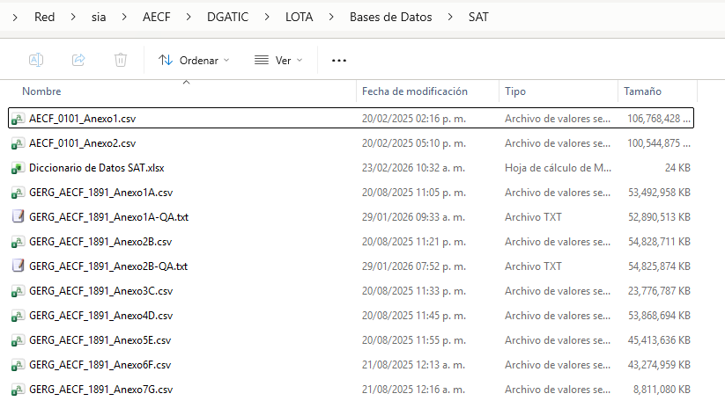 | 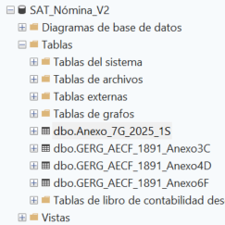
Fig. 1.2.1: Archivos recibidos por el SAT. | Fig. 1.2.2: Tablas en el servidor SQL Server.
Finalmente, el código fuente de este proyecto se encuentra en SIA, en la ruta:
\\sia\AECF\DGATIC\LOTA\Soluciones\Analítica\ETL Bases de datos\ETL-SAT-NOMINAS
El repositorio en GitHub correspondiente es el siguiente:
https://github.com/departamentoIA/ETL-SAT-NOMINAS

2. Proceso de extracción, transformación y carga (código ETL)
En esta sección se explica detalladamente las partes del proyecto en Python.
2.1 Descripción general del código de Python
El proyecto de Python tiene los siguientes scripts: “extract.py”, “transform.py” y “load.py”, los cuales contienen todas las funciones relacionadas con el proceso de extracción, transformación y carga, respectivamente. Además, se tienen también los scripts “globals.py” y “config.py”, los cuales contiene todas las variables globales y de configuración usadas. Finalmente, el archivo “main.py” contiene la secuencia de ejecución de las funciones en los scripts, y los archivos faltantes son necesarios para ejecutar el proyecto.
La estructura del proyecto se muestra en la Fig. 2.1.1.
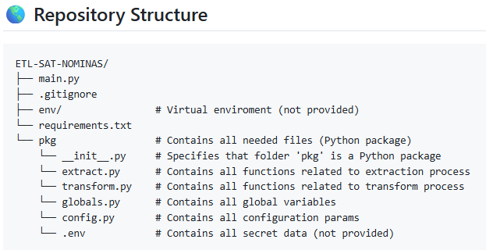
Fig. 2.1.1: Estructura del proyecto en Python.

Es importante aclarar que el procesamiento de las filas que hace por lotes (batches) debido a que las tablas son extremadamente pesadas (aproximadamente 100 GB).
El script “globals.py” contiene las siguientes variables (entre otras):
“BATCH_SIZE” para definir el número de filas a procesar por cada iteración, “n_lotes” usada para imprimir en consola, “TABLES_TO_PROCESS” contiene las tablas que serán procesadas (Fig. 2.1.2), “col_int32” contiene las tablas que serán convertidas a int32, etc. (Fig. 2.1.3). Además, se tiene la variable “mapeo” que contiene las palabras que serán arregladas, esto porque algunas columnas de texto como “ReceptorDepartamento” contiene caracteres mal interpretados, por ejemplo, “GEN?RICA” debe ser reemplazada por “GENÉRICA”.

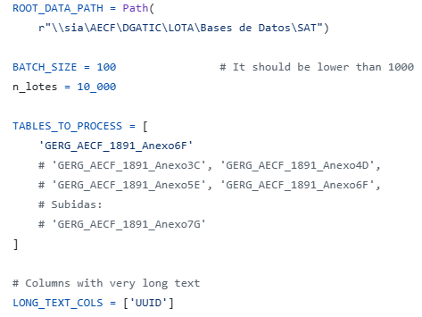 | 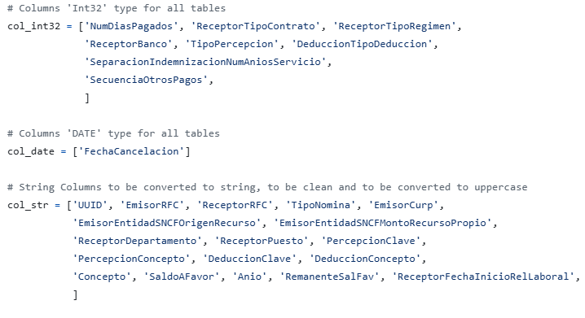
Fig. 2.1.2: Algunas variables globales. | Fig. 2.1.3: Más variables globales.

2.2 Extracción
El script “extrac.py” contiene las siguientes funciones:
“get_df_sample” para extraer sólo las primeras 100 filas de la tabla para hacer la exploración de los datos, es decir, obtener qué columnas y qué tipos de datos tienen para agregarlas a las variables correspondientes de tipo de columna (Fig. 2.2.1). Por ejemplo, una columna que debe ser de tipo fecha se agregaría a la variable “col_date”.
“extract_from_batch” obtiene el DataFrame correspondiente al número de filas que serán procesadas a la vez (BATCH_SIZE), donde se especifica que los datos están separados por “|”, la ruta del archivo a leer, etc. (Fig. 2.2.2).

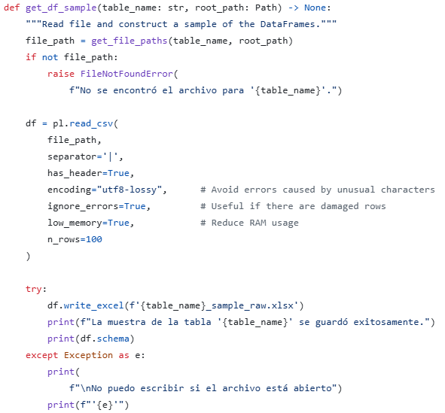 | 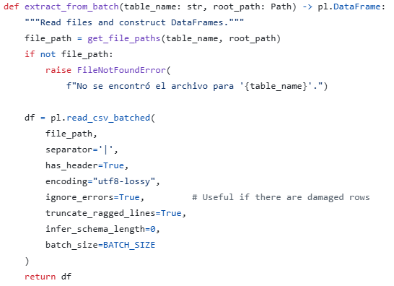
Fig. 2.2.1: Función “get_df_sample”. | Fig. 2.2.2: Función “extract_from_batch”.

2.3 Transformación
El script “transform.py” contiene las siguientes funciones (entre otras):
- “cast_columns” para convertir el tipo de columna al tipo especificado, sólo funciona para números, ya sea enteros (int32) o con punto decimal (float) (Fig. 2.2.3).
- “parse_datetime_columns” para convertir el tipo de columna a tipo fecha (Fig. 2.2.4).
- “to_cleaned_str” para limpiar las columnas de tipo texto, esto incluye reemplazar “_” por espacio, eliminar símbolos raros (como $#%-;”), convertir a mayúsculas, eliminar signos de puntuación (Fig. 2.2.5).
- “transform” llama a las demás funciones para aplicar los cambios.

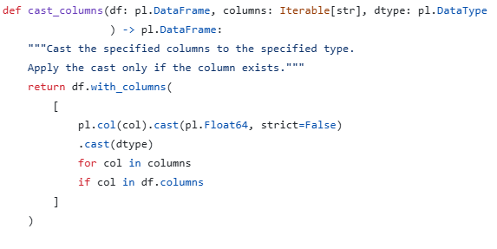 | 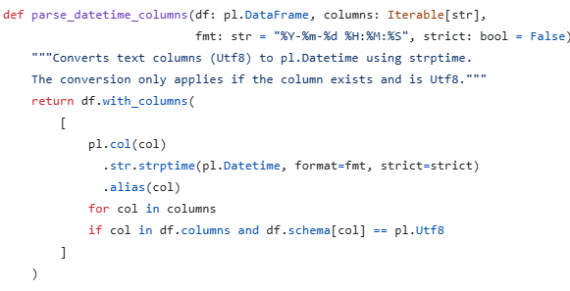
Fig. 2.2.3: Estructura | Fig. 2.2.4: Estructura

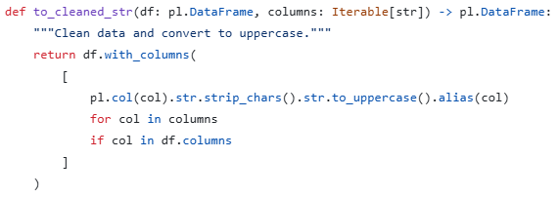 | 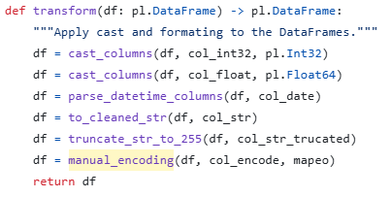
Fig. 2.2.5: Estructura | Fig. 2.2.6: Estructura

2.4 Carga a SQL Server
El script “load.py” contiene las siguientes funciones (entre otras):
- “map_polars_to_sql” para definir el tipo de columna de la tabla que se creará en SQL (Fig. 2.4.1). En Python los tipos de datos no son iguales que en SQL, pero existen equivalencias.
- “create_table_from_df” para crear la tabla con las columnas definidas previamente (Fig. 2.4.2). También se puede crear la clave primaria de cada tabla usando el diccionario “primary_key”, pero para las tablas usadas en este proyecto, no se crean claves primarias.
- “load_table” para subir los datos a SQL Server (Fig. 2.4.3). Nótese que el argumento “if_table_exists” es “append”, porque la tabla ya se creó previamente en la función “create_table_from_df”.
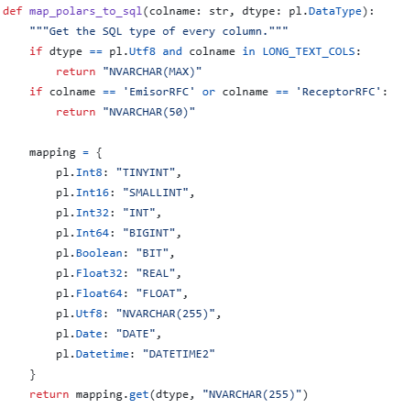 | 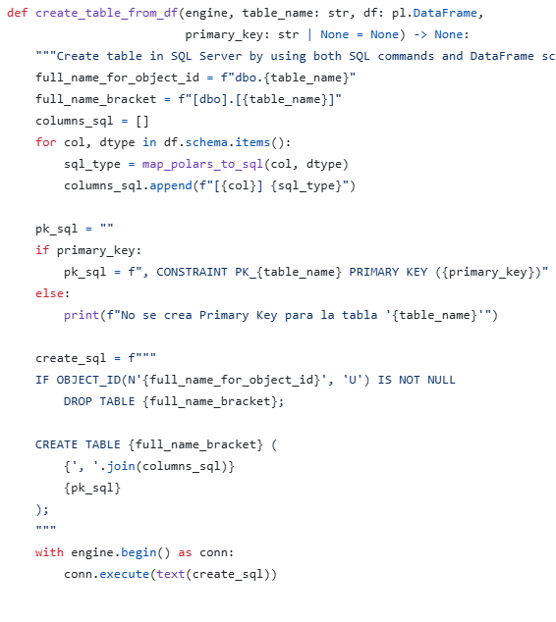
Fig. 2.4.1: Función “map_polars_to_sql”. | Fig. 2.4.2: Función “create_table_from_df”.

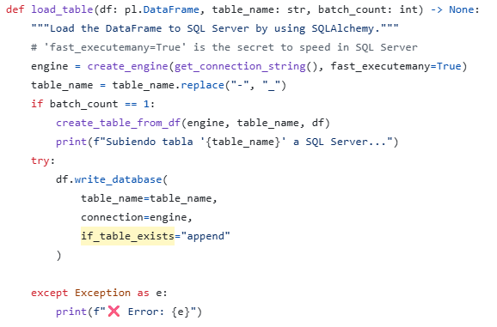
Fig. 2.4.3: Función “load_table”.

2.5 Script principal “main.py”
El script “main.py” es el orquestador, el cual llama a las funciones secuencialmente. Nótese que se deben importar los otros scripts (Fig. 2.5.1). Este script contiene las siguientes funciones:
- “main” contiene la secuencia principal, recordar que la función “get_df_sample” sólo se usa para explorar los datos, después se usa la función “etl_for_batch” (Fig. 2.5.2).
- “etl_for_batch” realiza el proceso ETL por cada lote, además de imprimir en consola, en un archivo log, etc. (Fig. 2.5.3 y Fig. 2.5.4).

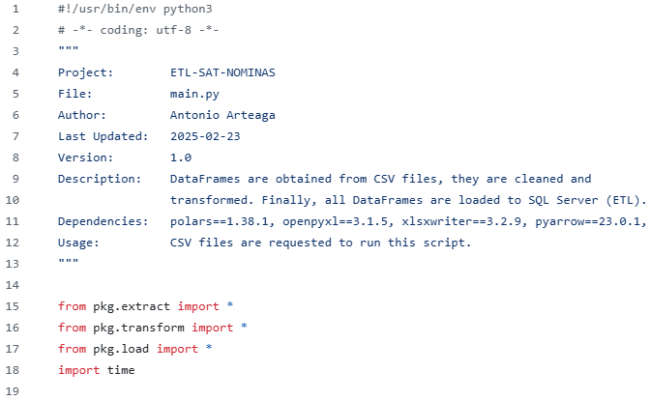 | 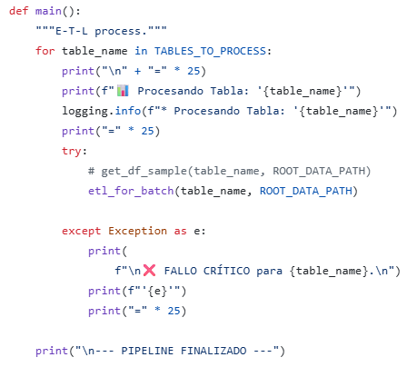
Fig. 2.5.1: Scripts importados. | Fig. 2.5.2: Función “main”.

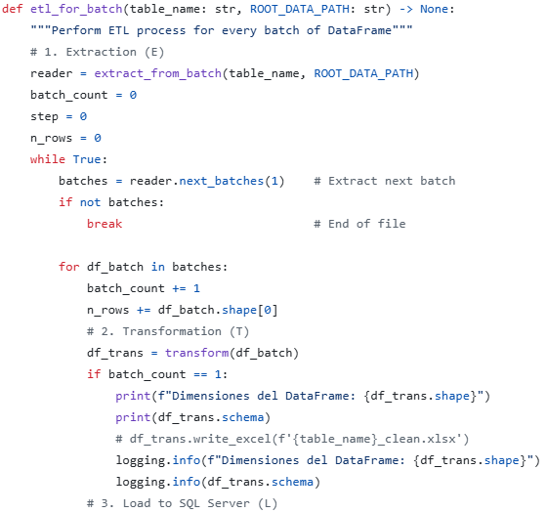 | 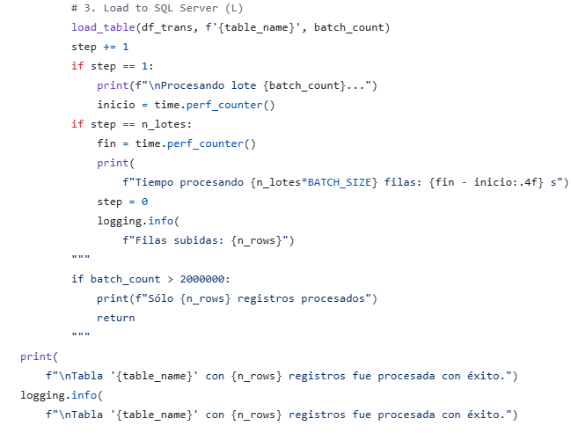
Fig. 2.5.3: Función “etl_for_batch” parte 1. | Fig. 2.5.4: Función “etl_for_batch” parte 2.

3. Resultados
En esta sección se muestran los resultados obtenidos.
3.1 Tablas cargadas en SQL Server
Las tablas cargadas a SQL Server se muestran en la siguiente tabla.

Nombre de la tabla en SQL Server | Nombre de la tabla en SIA | Total de registros
Anexo_3C_2025_1S | GERG_AECF_1891_Anexo3C | X
Anexo_4D_2025_1S | GERG_AECF_1891_Anexo4D | X
Anexo_5E_2025_1S | GERG_AECF_1891_Anexo5E | X
Anexo_6F_2025_1S | GERG_AECF_1891_Anexo6F | X
Anexo_7G_2025_1S | GERG_AECF_1891_Anexo7G | 66,532,665

En las Fig. 3.1.1 y Fig. 3.1.2 se muestra el esquema de la tabla “Anexo_7G_2025_1S” subida a la base de datos “SAT_Nómina_V2” y el número de filas, respectivamente.
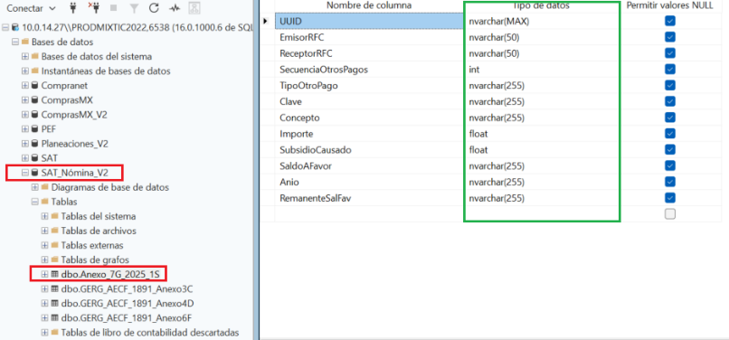 | 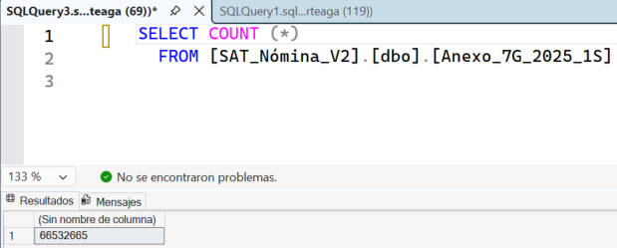
Fig. 2.5.3: Esquema de la tabla subida a la base de datos “SAT_Nómina_V2”. | Fig. 2.5.4: La tabla “Anexo_7G_2025_1S” contiene más de 66 millones de registros.

Nota: Es importante que las tablas tengan el tipo de dato correcto y no sólo el tipo “VARCHAR”, por las siguientes razones:
- Se pueden hacer operaciones aritméticas (suma, resta, mayor que, etc., incluso con fechas).
- Ocupan menor espacio en disco. Un dato “DATE” ocupa sólo 3 bytes, un dato “NVARCHAR (255)” ocupa hasta 512 bytes (porque se usan caracteres “Unicode”) y un dato “NVARCHAR(MAX)” ocupa hasta 2 GB (aproximadamente 1.073 millones de caracteres unicode).

4. Diccionario de datos
A continuación, se muestra el diccionario de datos correspondiente a la base de datos “SAT_Nómina_V2”.
Anexo_3C_2025_1S: Contiene los datos generales del recibo de nómina del empleado (Cabecera de Nómina).
NOMBRE DE LA TABLA | Anexo_3C_2025_1S = GERG_AECF_1891_Anexo3C
NOMBRE DEL CAMPO | TIPO DE DATO | DESCRIPCIÓN
UUID | VARCHAR(MAX) | Llave primaria. Conecta la nómina con la factura general (Anexo 1A). Identificador fiscal único del CFDI.
EmisorRFC | VARCHAR | RFC del patrón (Emisor)
ReceptorRFC | VARCHAR | RFC del empleado (Receptor).
TipoNomina | VARCHAR | Tipo de nómina. 'O' (Ordinaria - sueldo base) o 'E' (Extraordinaria - aguinaldos, bonos).
FechaPago | VARCHAR | Fecha de pago.
FechaInicialPago | VARCHAR | Fecha inicial de pago.
FechaFinalPago | VARCHAR | Fecha final de pago.
NumDiasPagados | INT | Cantidad de días laborados/pagados en el periodo.
TotalPercepciones | REAL | Suma total de ingresos (sueldo, bonos, premios) antes de impuestos.
TotalDeducciones | REAL | Suma total de descuentos (ISR, IMSS, préstamos).
TotalOtrosPagos | REAL | Suma de pagos que no son ingreso acumulable (ej. viáticos, subsidio al empleo).
PercepcionesTotalGravado | REAL | Desglose de ingresos que pagan impuestos (Gravado).
PercepcionesTotalExento | REAL | Desglose de ingresos que no pagan impuestos (Exento).
TotalOtrasDeducciones | REAL | Deducciones distintas a los impuestos directos (ej. cuota sindical).
NominaTotalImpuestosRetenidos | REAL | Total de impuestos (principalmente ISR) retenidos al empleado.
EmisorCurp | VARCHAR | CURP del patrón (Generalmente Nulo si el patrón es persona moral).
EmisorEntidadSNCFOrigenRecurso | VARCHAR | Datos para entidades adheridas al Sistema Nacional de Coordinación Fiscal (SNCF).
EmisorEntidadSNCFOrigenMontoRecursoPropio | VARCHAR | Datos para entidades adheridas al Sistema Nacional de Coordinación Fiscal (SNCF).
ReceptorNumSeguridadSocial | VARCHAR | Número de Seguridad Social (NSS) del empleado.
ReceptorFechaInicioRelLaboral | VARCHAR | Fecha en la que el empleado comenzó a trabajar en la institución.
ReceptorTipoContrato / Regimen / PeriodicidadPago | INT / VARCHAR | Claves de catálogo SAT que definen el contrato, el régimen (ej. sueldos y salarios) y si el pago es quincenal, mensual, etc.
ReceptorNumEmpleado | VARCHAR | Número o ID interno del empleado en la institución.
ReceptorDepartamento / Puesto | VARCHAR(MAX) | Área y cargo del empleado. (Propensos a errores de texto libre).
ReceptorCuentaBancaria / Banco | VARCHAR / INT | CLABE o cuenta y clave de la institución financiera donde se deposita.
FechaCancelacion | DATETIME | Fecha de cancelación del recibo ante el SAT (Nulo si está vigente).

Anexo_4D_2025_1S: Renglones de ingresos específicos (Detalle de Percepciones). Un empleado puede tener varias filas aquí por un solo recibo (ej. una fila de sueldo, otra de despensa).
NOMBRE DE LA TABLA | Anexo_4D_2025_1S = GERG_AECF_1891_Anexo4D
NOMBRE DEL CAMPO | TIPO DE DATO | DESCRIPCIÓN
UUID | VARCHAR(MAX) | Llave foránea. Conecta con el recibo en el Anexo 3C.
EmisorRFC / ReceptorRFC | VARCHAR | RFC del patrón y del empleado.
TipoPercepcion | INT | Clave SAT del tipo de ingreso (ej. 001 = Sueldos, 038 = Otros ingresos).
PercepcionClave | VARCHAR | Código interno que usa tu institución para ese concepto.
PercepcionConcepto | VARCHAR | Descripción en texto libre del ingreso (ej. "PAGO ORDINARIO").
PercepcionImporteGravado / Exento | REAL | El monto del concepto dividido en su parte que paga impuestos y la que no.

Anexo_5E_2025_1S: Renglones de descuentos aplicados al trabajador (Detalle de Deducciones).
NOMBRE DE LA TABLA | Anexo_5E_2025_1S = GERG_AECF_1891_Anexo5E
NOMBRE DEL CAMPO | TIPO DE DATO | DESCRIPCIÓN
UUID | VARCHAR(MAX) | Llave foránea. Conecta con el recibo en el Anexo 3C.
EmisorRFC / ReceptorRFC | VARCHAR | RFC del patrón y del empleado.
DeduccionTipoDeduccion | INT | Clave SAT del descuento (ej. 002 = ISR, 001 = Seguridad Social).
DeduccionClave | VARCHAR | Código interno de la institución para ese descuento.
DeduccionConcepto | VARCHAR | Descripción en texto libre del descuento (ej. "FONDO DE PENSION").
DeduccionesImporte | REAL | Monto total descontado por este concepto.

Anexo_6F_2025_1S: Contiene información exclusiva de finiquitos, liquidaciones o pagos de pensiones (Jubilaciones y Separaciones). Tiene alto índice de nulos porque solo aplica cuando un empleado se retira o jubila.
NOMBRE DE LA TABLA | Anexo_6F_2025_1S = GERG_AECF_1891_Anexo6F
NOMBRE DEL CAMPO | TIPO DE DATO | DESCRIPCIÓN
UUID / EmisorRFC / ReceptorRFC | VARCHAR | Identificadores de cruce.
PercepcionesTotalSueldos | REAL | Total del sueldo ordinario pagado en el recibo de liquidación.
PercepcionesTotalSeparacionIndemnizacion | REAL | Monto total pagado por concepto de liquidación o finiquito.
PercepcionesTotalJubilacionPensionRetiro | REAL | Monto total pagado por concepto de pensión.
JubilacionPensionRetiro... (Varios campos) | REAL | Desgloses de si la pensión se pagó en una exhibición, parcialidades, y su parte gravable/exenta.
SeparacionIndemnizacionTotalPagado | REAL | Confirmación del monto pagado por despido/renuncia.
SeparacionIndemnizacionNumAniosServicio | INT | Años completos que el empleado laboró (clave para cálculo de impuestos de liquidación).
SeparacionIndemnizacionUltimoSueldoMensOrd | REAL | El último sueldo mensual ordinario que percibía el empleado.
SeparacionIndemnizacionIngresoAcumulable / NoAcumulable | REAL | Desglose fiscal de la indemnización para el cálculo anual de impuestos.

Anexo_7G_2025_1S: Pagos que recibe el empleado pero que no se consideran ingresos por salarios (ej. viáticos, reintegros de ISR, Subsidio al Empleo) (Otros Pagos).
NOMBRE DE LA TABLA | Anexo_7G_2025_1S = GERG_AECF_1891_Anexo7G
NOMBRE DEL CAMPO | TIPO DE DATO | DESCRIPCIÓN
UUID / EmisorRFC / ReceptorRFC | VARCHAR | Identificadores de cruce.
SecuenciaOtrosPagos | INT | Número secuencial en caso de que existan varios pagos de este tipo en el mismo recibo.
TipoOtroPago | VARCHAR | Clave SAT (ej. 002 = Subsidio para el empleo).
Clave / Concepto | VARCHAR | Código interno y descripción en texto libre.
Importe | REAL | Monto total pagado al trabajador por este concepto.
SubsidioCausado | REAL | El monto del subsidio al empleo que le correspondió al trabajador según las tablas de ISR.
SaldoAFavor / Anio / RemanenteSalFav | VARCHAR | Datos sobre saldos a favor de años anteriores (casi siempre Nulo).

5. Historial de versiones
Versión | Fecha | Autores | Descripción
1.0 | 26-02-2026 | Cruz Antonio Arteaga Escamilla  Alan Damian Dominguez Romero | Creación del manual.

